Результати олімпіади з української мови серед учнів 4-х класів
проведеної 13лютого 2013 року
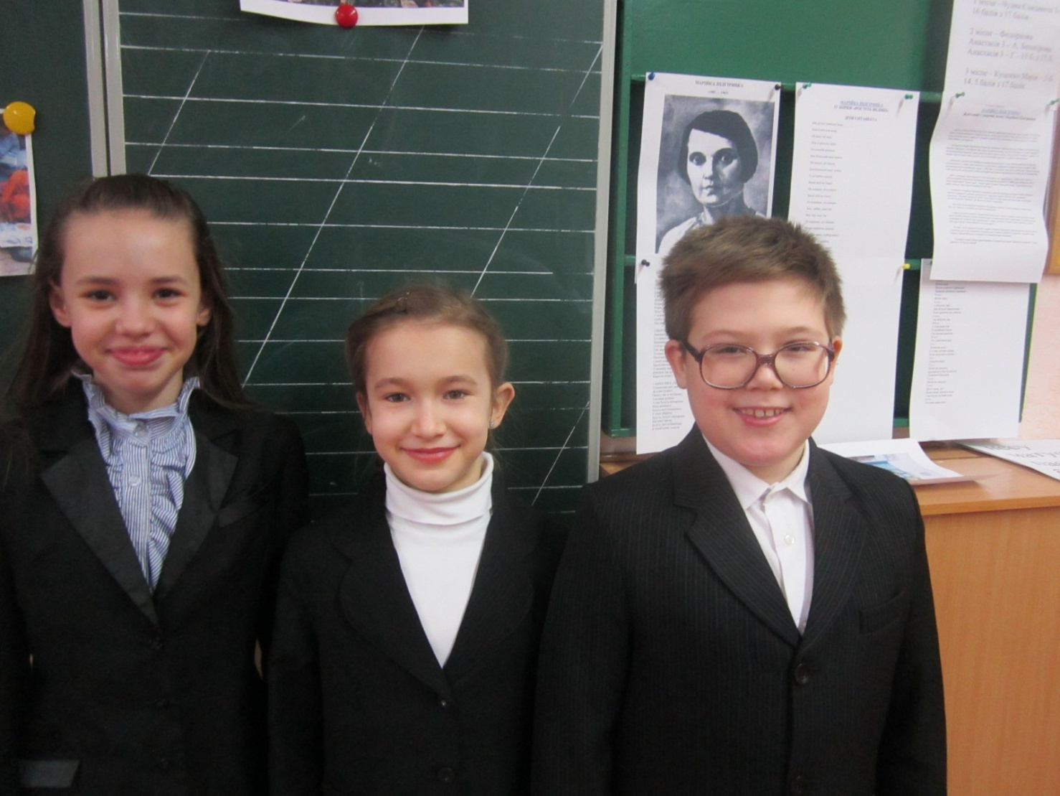
І місце - Сич Валерія (4-Б клас) -32бал
ІІ місце – Староконь Юлія (4-Б клас)-31 бал
ІІІ місце – Голуб Іван (4-А клас)-30 балів

